

令和３年３月　大阪府健康医療部健康推進室

**■受動喫煙防止対策における飲食店実態調査（概要）**

大阪府では、「受動喫煙防止対策における飲食店実態調査」を行いました。このたび、その調査結果を取りまとめましたので、お知らせします。

**＜調査結果（概要）＞**

* 健康増進法の改正（※１）により飲食店などの多くの人が利用する施設は、「原則屋内禁煙」が義務付けられた。改正法の認知度は95.9％、「原則屋内禁煙」の認知度は91.9％であった。
* 喫煙可能店（※２）における府条例の認知度は、2022年４月施行分(※３)は66.1％（うち従業員を雇用する店舗では66.6％）、2025年４月施行分（※４）は71.7％（客席面積30㎡超の店舗では73.9％）であった。
* 2020年４月以降の対策について、複数で回答を求めたところ、「店舗内禁煙」と回答した店舗が49.8％と一番多かった。次いで、「喫煙可能店」が20.6％、「屋外に喫煙所（灰皿）を設置」が18.7％であった。このうち、従業員を雇用する飲食店の状況については、「店舗内禁煙」が53.3％、「喫煙可能店」が16.4％、「喫煙専用室設置」が4.2％であった。

＜参考＞平成30年に府が実施した「飲食店の受動喫煙防止対策実態調査」における“店内の喫煙状況”

　　　　　　「終日全面禁煙　25.1％」、「時間分煙　8.1％」、「特に対策はしていない　49.9％」

* 受動喫煙防止対策の営業面での影響については、「客数」「客層」「売り上げ」で「マイナスの影響があった」と回答した店舗が２～３割程度あった。一方、「どちらでもない」と回答した飲食店は半数以上あった。
* 喫煙可能店における「原則屋内禁煙」の課題では、「経営面での不安　38.5％」や「費用の確保　19.3％」といった資金面や「喫煙室のスペースの確保　22.9％」を挙げる店舗が多かった。また、「どのように対応していいか分からない」との回答が11.4％あった。

**＜受動喫煙防止に関する進捗状況等＞**

* 府内飲食店における法の規制内容は認知（91.9％）されているが、2022年施行予定の府条例の認知（66.1％　うち従業員を雇用する店舗は66.6％）は十分とは言えないことから、引き続き、条例の規制対象となる店舗を中心に、市町村や関係団体とも協力し、周知啓発をさらに進めることが必要と考えられる。
* 平成30年度に府が実施した飲食店を対象とした調査における “店内の喫煙状況”については、「終日全面禁煙」が25.1％、「時間分煙」が8.1％等となっていたが、約半数は「特に対策はしていない」との回答であった。今回の調査では、「店舗内禁煙」が49.8％となるなど、多くの飲食店が禁煙化等の受動喫煙防止対策に取り組んでいることが伺える。
* 従業員を雇用する店舗の約６割はすでに禁煙等の対策が進んでおり、2022年４月の条例の一部施行に向け、引き続き、制度の周知、支援策の活用促進を図っていくことが必要と考えられる。
* 喫煙可能店における「原則屋内禁煙」の課題としては、経営面、資金面を挙げる店舗が多いことから、府独自の支援策について、対象となる飲食店への周知に努め、さらなる活用促進を図る必要がある。

（※１）健康増進法の改正により、病院や学校等は2019年７月から「敷地内禁煙」、オフィスや飲食店等多くの人が利用する施設は、2020年４月から「原則屋内禁煙」が義務付けられました。

（※２）飲食店に対する経過措置として、次の要件を全て満たした飲食店は店内を禁煙にするか喫煙可能にするか選択することができます。「①2020年４月1日以前から継続して営業していること」、「②個人経営または資本金5,000万円以下であること」、「③客席面積が100㎡以下であること」。（喫煙可能室設置も同様）

（※３）2022年４月から、従業員を雇用する飲食店は、「原則屋内禁煙」（努力義務）となります。

（※４）経過措置要件の一つである客席面積100㎡以下について、2025年４月からは30㎡以下となります。

**＜調査概要＞**

　　調査期間　：　令和３年１月5日（火）～令和３年1月29日（金）

　　調査対象　：　大阪府内の飲食店 20,000店舗（無作為抽出）

※コンビニエンスストア、インターネットカフェなど飲食以外の営業を主たる目的とする店舗や、出前、テイクアウトを専門に行う店舗等は除く。

　　調査方法　：　受託事業者が有する飲食店のデータベースから、無作為に抽出した大阪府内の20,000店舗に対して、調査票を郵送し、返信用封筒、FAX、メール及びウェブ(大阪府HP内）により回収。

※データベースに登録されている情報をもとに業種を「飲食店等」（12,600店舗）、「居酒屋等」（2,600店舗）、「喫茶店等」（2,400店舗）、「バー・スナック等」（2,400店舗）に分類

　　調査内容　：　受動喫煙防止対策における飲食店の実態

　　回答状況　：　有効回収数 5,244件（有効回答率26.2％）

「飲食店等」（3,333店舗）、「居酒屋等」（592店舗）、

「喫茶店等」（808店舗）、「バー・スナック等」（507店舗）、「不明」（４店舗）

**＜調査結果のポイント＞**

**●健康増進法及び「原則屋内禁煙」の認知度について**

・健康増進法の改正により飲食店などの多くの人が利用する施設は、「原則屋内禁煙」が義務付けられた。改正法の認知度は95.9％、「原則屋内禁煙」の認知度は91.9％であった。

（図１、図２）

≪図１「健康増進法（以下、「法」）」が改正され、2020年４月から新しいたばこのルールがスタートしたことを知っていますか。≫

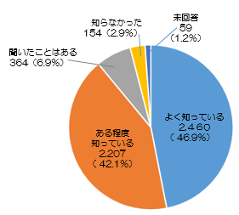

* 「よく知っている」が46.9％、「ある程度知っている」が42.1％、「聞いたことがある」が6.9％で、法の認知度は95.9％。
* 業種別にみても概ね同じ傾向となっている

≪図２　「法」の改正により、2020年４月からオフィスや飲食店などの屋内は原則禁煙になったことを知っていますか。≫

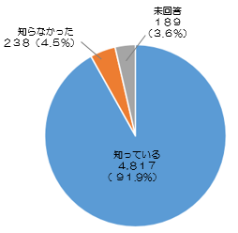

* 「原則屋内禁煙」の認知度は、91.9％となっている。

●店舗の客席での受動喫煙防止対策について

・2020年４月以降の対策について、複数で回答を求めたところ、「店舗内禁煙」と回答した店舗が49.8％と一番多かった。次いで、「喫煙可能店」が20.6％、「屋外に喫煙所（灰皿）を設置」が18.7％であった。このうち、従業員を雇用する飲食店の状況については、「店舗内禁煙」が53.3％、「喫煙可能店」が16.4％、「喫煙専用室設置」が4.2％であった。（表１）

≪表1　2020年４月以後の対応状況について教えてください。（あてはまるもの全てに〇をつけてください。）≫



* 全体では、「店舗内禁煙」と回答したものが49.8%と一番多く、「喫煙可能店」が続いている。
* 業種別では、「飲食店等」「喫茶店等」では「店舗内禁煙」が一番多くなっているが、「居酒屋等」「バー・スナック等」では「喫煙可能店」が一番多くなっている。

　　＜参考＞

平成30年に府が実施した「飲食店の受動喫煙防止対策実態調査」における“店内の喫煙状況”（1万店を抽出）



・受動喫煙防止対策の営業面での影響については、「客数」「客層」「売り上げ」で「マイナスの影響があった」と回答した店舗が２～３割程度あった。一方、「どちらでもない」と回答した飲食店は半数以上あった。（図３～図６）

≪図3～図６　受動喫煙防止対策による影響を教えてください。≫

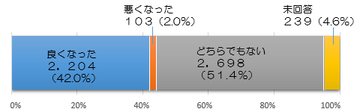

図４　【客数】

図３　【店内環境】

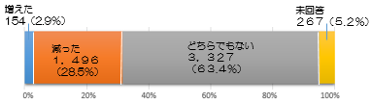

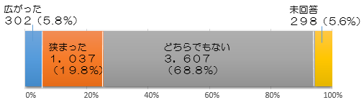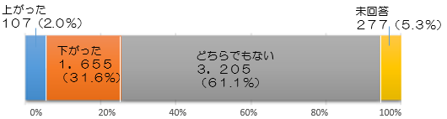

図６　【売り上げ】

図５　【客層】

* いずれの項目についても「どちらでもない」が半数以上であり一番多かった。
* 業種別にみると、「店内環境」について飲食店のみ「良くなった」との回答が一番多かったが、それ以外はいずれも「どちらでもない」の割合が多かった。

●**喫煙可能店について（喫煙可能店を選択した店舗の回答のみ有効）**

・喫煙可能店における府条例の認知度は、2022年４月施行分は66.1％、（うち従業員を雇用する店舗では66.6％）、2025年４月施行分は71.7％（客席面積30㎡超の店舗では73.9％）であった（図７、図８）

≪図７　「大阪府受動喫煙防止条例（以下「府条例」）」により、従業員を雇用する飲食店は、2022年４月から客席面積に関係なく「原則屋内禁煙」（努力義務）となることを知っていますか。≫

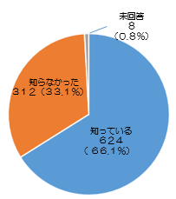

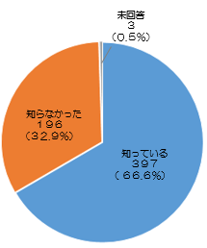

　【従業員を雇用】

* 2022年4月施行内容の認知度は、66.1%となっており、業種別でも概ね同じ傾向となっている。

≪図８　「府条例」により、府内の客席面積30㎡を超える飲食店は、2025年４月から「原則屋内禁煙」となることを知っていますか。≫

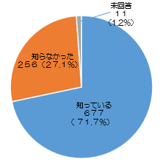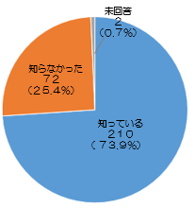

　【客席面積30㎡超】

* 2025年4月施行内容の認知度は、71.7%となっており、業種別にみると「バー・スナック等」が若干低く、７割を下回っている。

・喫煙可能店における「原則屋内禁煙」の課題では、「経営面での不安　38.5％」や「費用の確保　19.3％」といった資金面や「喫煙室のスペースの確保　22.9％」を挙げる店舗が多かった。また、「どのように対応していいか分からない」との回答が11.4％あった。（表２、表３）

≪表２　「原則屋内禁煙」に取り組んでいくにあたってどのような課題がありますか。（あてはまるもの全てに〇をつけてください。）≫

経営面での不安（客離れによる売上減少等）　　 649件（38.5％）

喫煙室設置のためのスペースの確保　　　　　　 387件（22.9％）

喫煙室設置のための費用の確保　 　　　　　　325件（19.3％）

どのように対応していいか分からない　　 193件（11.4％）

従業員の確保（従業員の理解が得られない等）　 53件（3.1％）

その他　　　　 80件（4.7％）

* 「経営面での不安」が38.5％と一番多く、「喫煙室設置のためのスペースの確保」、「喫煙室設置のための費用の確保」が続いている。
* ・業種別にみても概ね同じ傾向となっている。

≪表3　「原則屋内禁煙」に取り組むためには、どのような支援、環境整備があればよいと思いますか。（あてはまるもの全てに〇をつけてください。）≫

禁煙化による売上減少など、経営者の不安への支援　 　　　　 　 550件（27.1％）

喫煙室の設置費用や禁煙化に向けた店舗内の改装費等に対する支援　 442件（21.8％）

屋外等の喫煙場所の確保　　 271件（13.4％）

掲示物（ステッカー・ポスター等）の配布　　　　 235件（11.6％）

禁煙支援や禁煙への理解促進　 188件（9.3％）

喫煙室設置のための設備に関する助言等の支援(相談への対応等)　　 168件（8.3％）

事業者への周知啓発　　　　 84件（4.1％）

その他　　　　 89件（4.4％）

* 「禁煙化による売上減少など、経営者の不安への支援」が27.1％と一番多く、「喫煙室の設置費用や禁煙化に向けた店舗内の改装費等に対する支援」、「屋外等の喫煙場所の確保」、「掲示物（ステッカー・ポスター等）の配布」が続いている。
* ・業種別にみても概ね同じ傾向となっている。

※その他の回答結果は、「受動喫煙防止対策における飲食店実態調査」をご覧ください。